**脱钩改革如何影响行业协会商会政策参与？**

**——基于795家全国性商协会的实证研究**

**《管理世界》**

·本文作者

郁建兴，浙江工商大学校长。

吴昊岱，浙江大学社会治理研究院。

沈永东，浙江大学公共管理学院研究员。

刘晓贵，中央党校（国家行政学院）研究生院。

·一句话总结

脱钩改革会提高“行业协会商会”的政策参与程度。

机制检验：服务提供

中介作用：政社关系/组织特征

·背景介绍

十八届三中全会“激发社会组织活力，正确处理政府与社会关系，加快实施政社分开，推进社会组织明确权责、依法自治、发挥作用”

行业协会商会与行政机关“脱钩改革”

截至2021年底，共有729家全国性行业协会商会和69699家地方性行业协会商会完成脱钩改革，完成率分别为92%和99%

“脱钩改革”对行业协会商会政策参与的影响

·文献综述

1. 社会组织政策参与的影响因素

参与方式：直接影响和间接影响

影响社会组织政策参与的因素

外部制度环境：资源、制度

“会员逻辑”：面向会员，成为会员与社会的利益代表

“影响逻辑”：面向政府，回应政府诉求，扮演准公共部门的角色

组织异质性（政社关系，组织特征）

1. 脱钩改革与行业协会商会政策参与

降低对行政资源的依赖，面向会员和市场

增强行业协会商会的自主性，为主动影响政策提供条件

“行政主导”——“政治领导与合作共治并进”

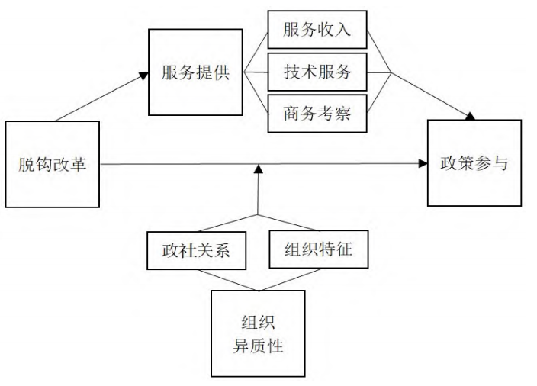

·研究假设

*假设1:脱钩改革可以显著提升行业协会商会政策参与*

*假设2:脱钩改革可以通过增强行业协会商会服务提供提升其政策参与*

*假设3:政社关系异质性对脱钩改革影响行业协会商会政策参与具有调节作用*

*假设4:组织特征异质性对脱钩改革影响行业协会商会政策参与具有调节作用*

·研究设计

* **数据**：2014-2019年 “实施意见”中被纳入脱钩改革的795家全国性行业协会商会

15/16/17年分别部署了148/144/146家脱钩试点

多期DID

模型1:主效应



模型2，3：作用机制/中介效应

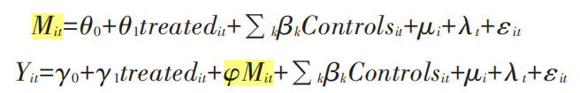

M：服务收入/技术服务/商务考察

* **变量测量**

因变量：政策参与 “行业协会商会向政府部门提出的政策意见数量”

自变量：脱钩改革 二分变量

考虑到政策效果的滞后性，采取政策效应滞后1年的处理

作用机制变量（M）：服务提供

服务收入：行业协会商会每年度服务收入占比

技术服务：行业协会商会每年度技术服务收入占比

商务考察：行业协会商会每年度商务考察次数

调节变量：组织异质性

政社关系：国务院直属机构为业务主管单位——0 非国务院直属机构主管——1

组织特征

业务关联：工商服务业和其他行业——0 非工商服务业——1

资源获取能力：分别比较6项业务收入的总量，如果大于平均值——1

自主性程度：是否有政府补助，是否企业家担任理事长，是否财务审计独立

控制变量：组织年龄，组织规模，理事会规模，资产规模，捐赠收入，会费收入，政府补助

·实证结果

1. **主效应**

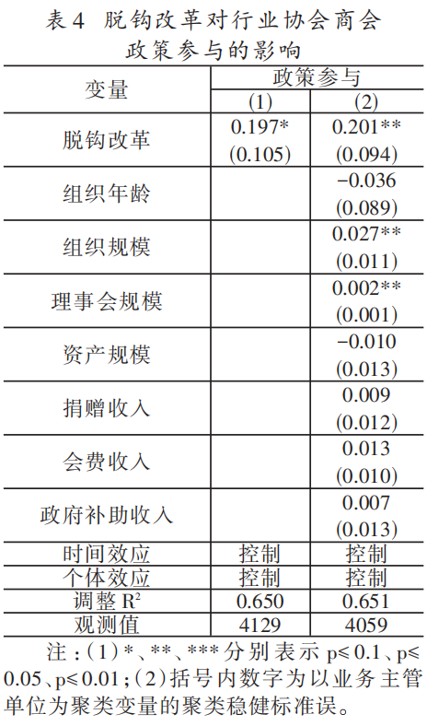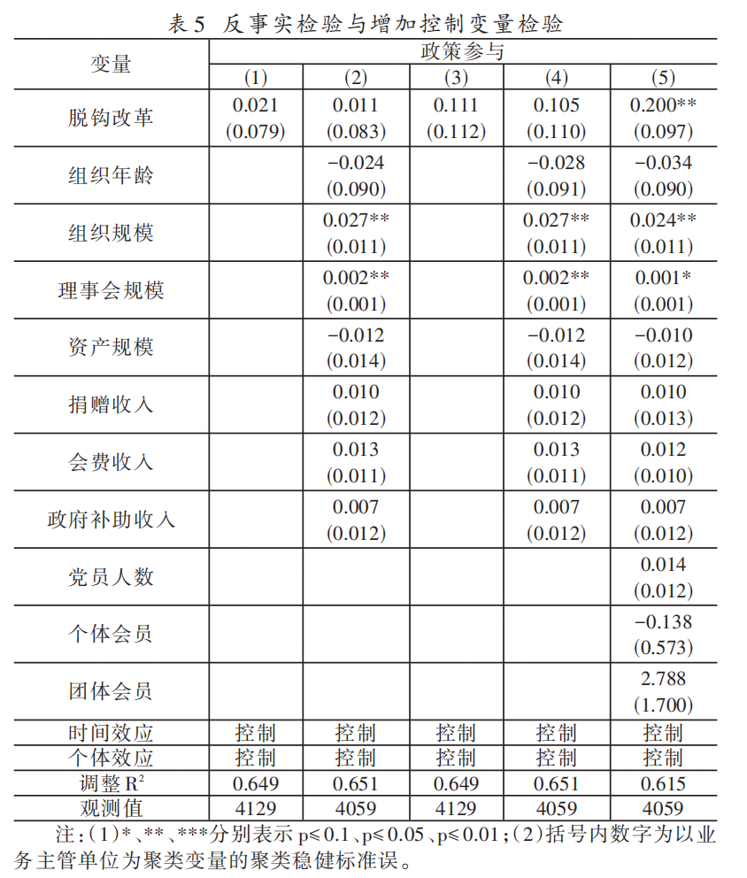

1. **机制检验**

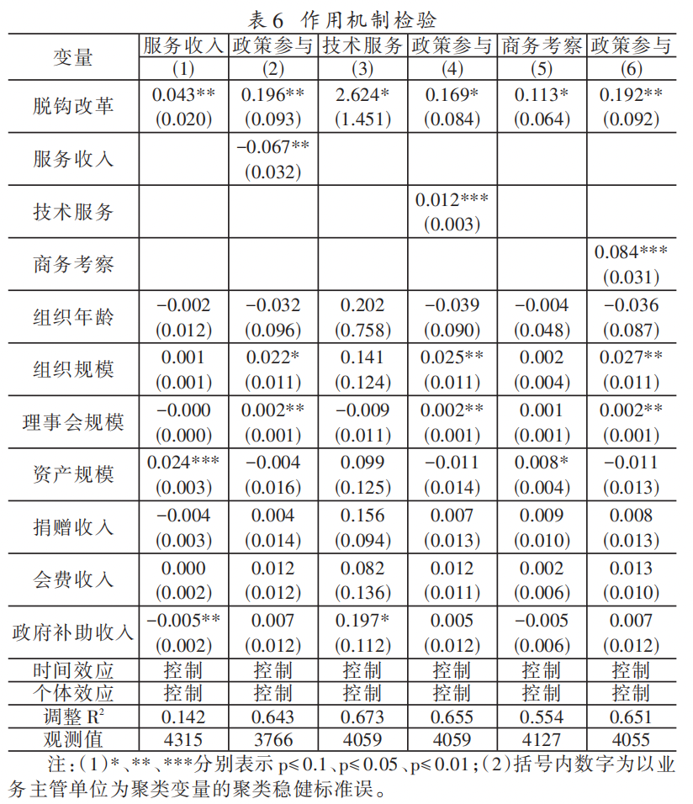

1. **组织异质性**

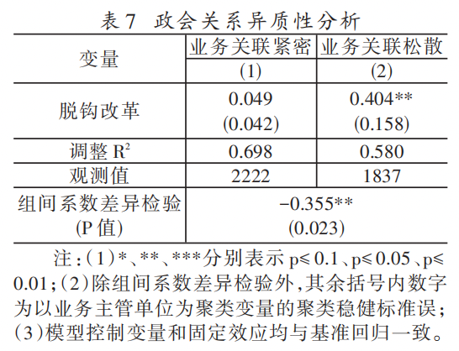

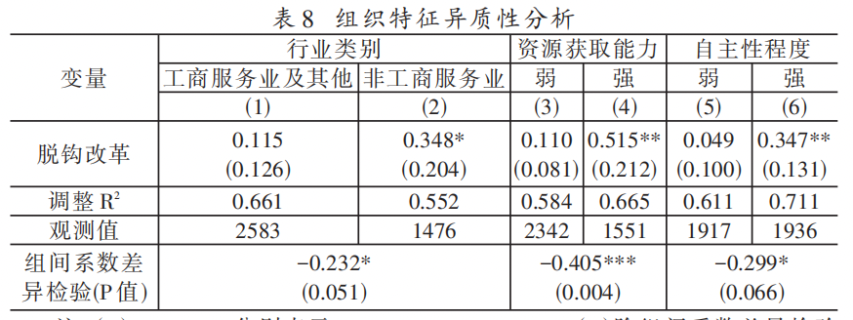

·结论和未尽的问题

脱钩改革增强行业协会商会的政策参与，通过增强行业协会商会的服务提供实现

同时也收到组织本身异质性的影响，与行政机关关联较松散的行业协会商会更有可能获得更多的信息和资源以进行政策参与

行业商会协会的发展：国际制度环境变迁；本文发现：国内制度环境变迁